Manual de Usuario - Módulo de Panel de control y estadísticas (Dashboard)

Versión 1.0  
Junio 2025  
  
Empresa: 3Shape  
Autor: Killiam González Cruz

# Índice

1. Introducción

2. Requisitos del Sistema

3. Acceso al Sistema

4. Descripción General del Módulo

5. Funcionalidades Principales

6. Ejemplo Paso a Paso

7. Recomendaciones

8. Contacto y Soporte

# 1. Introducción

El presente manual tiene como objetivo proporcionar una guía detallada para el uso del módulo de panel de control y de estadísticas. Este módulo permite a los usuarios visualizar estadísticas y gráficas acerca de varias secciones, con datos actualizados en cada gráfica.

# 2. Requisitos del Sistema

- Navegador actualizado (Chrome, Firefox, Edge).  
- Conexión a internet estable (recomendado).  
- Acceso autorizado al sistema.  
- Conexión a la base de datos, con MySQL y Apache corriendo en XAMPP.

# 3. Acceso al Sistema

Para acceder al sistema, el usuario debe ingresar con sus credenciales válidas desde la página de inicio de sesión proporcionada por el administrador. Una vez dentro, el módulo de notificaciones estará disponible en el menú principal.

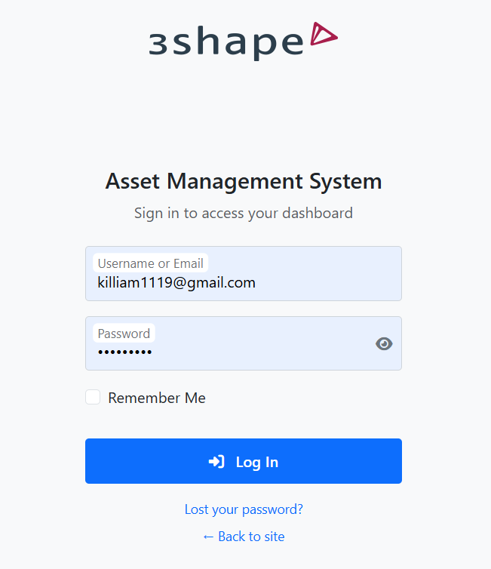

# 4. Descripción General del Módulo

El módulo de notificaciones permite visualizar todas las alertas generadas por el sistema. Cada notificación incluye un título, mensaje, fecha/hora, y estado (leída/no leída).

# 5. Funcionalidades Principales

- Ver listado de notificaciones.  
- Marcar notificaciones como leídas.  
- Eliminar notificaciones.  
- Filtro por fecha o tipo de notificación.

# 6. Ejemplo Paso a Paso

1. Iniciar sesión en el sistema.  
2. Hacer clic en el ícono de notificaciones.  
3. Seleccionar una notificación para visualizar el detalle.  
4. Marcarla como leída si es necesario.  
5. Utilizar los filtros para organizar las notificaciones.

# 7. Recomendaciones

- Revisar periódicamente el módulo para estar informado.  
- Marcar como leídas las notificaciones ya revisadas.  
- Contactar soporte si una notificación parece incorrecta.

# 8. Contacto y Soporte

Para cualquier duda o soporte técnico, comuníquese con:  
Correo: Killiam.Cruz@3shape.com  
Teléfono: +57 3224225807